Starthilfe – Fragebogen | 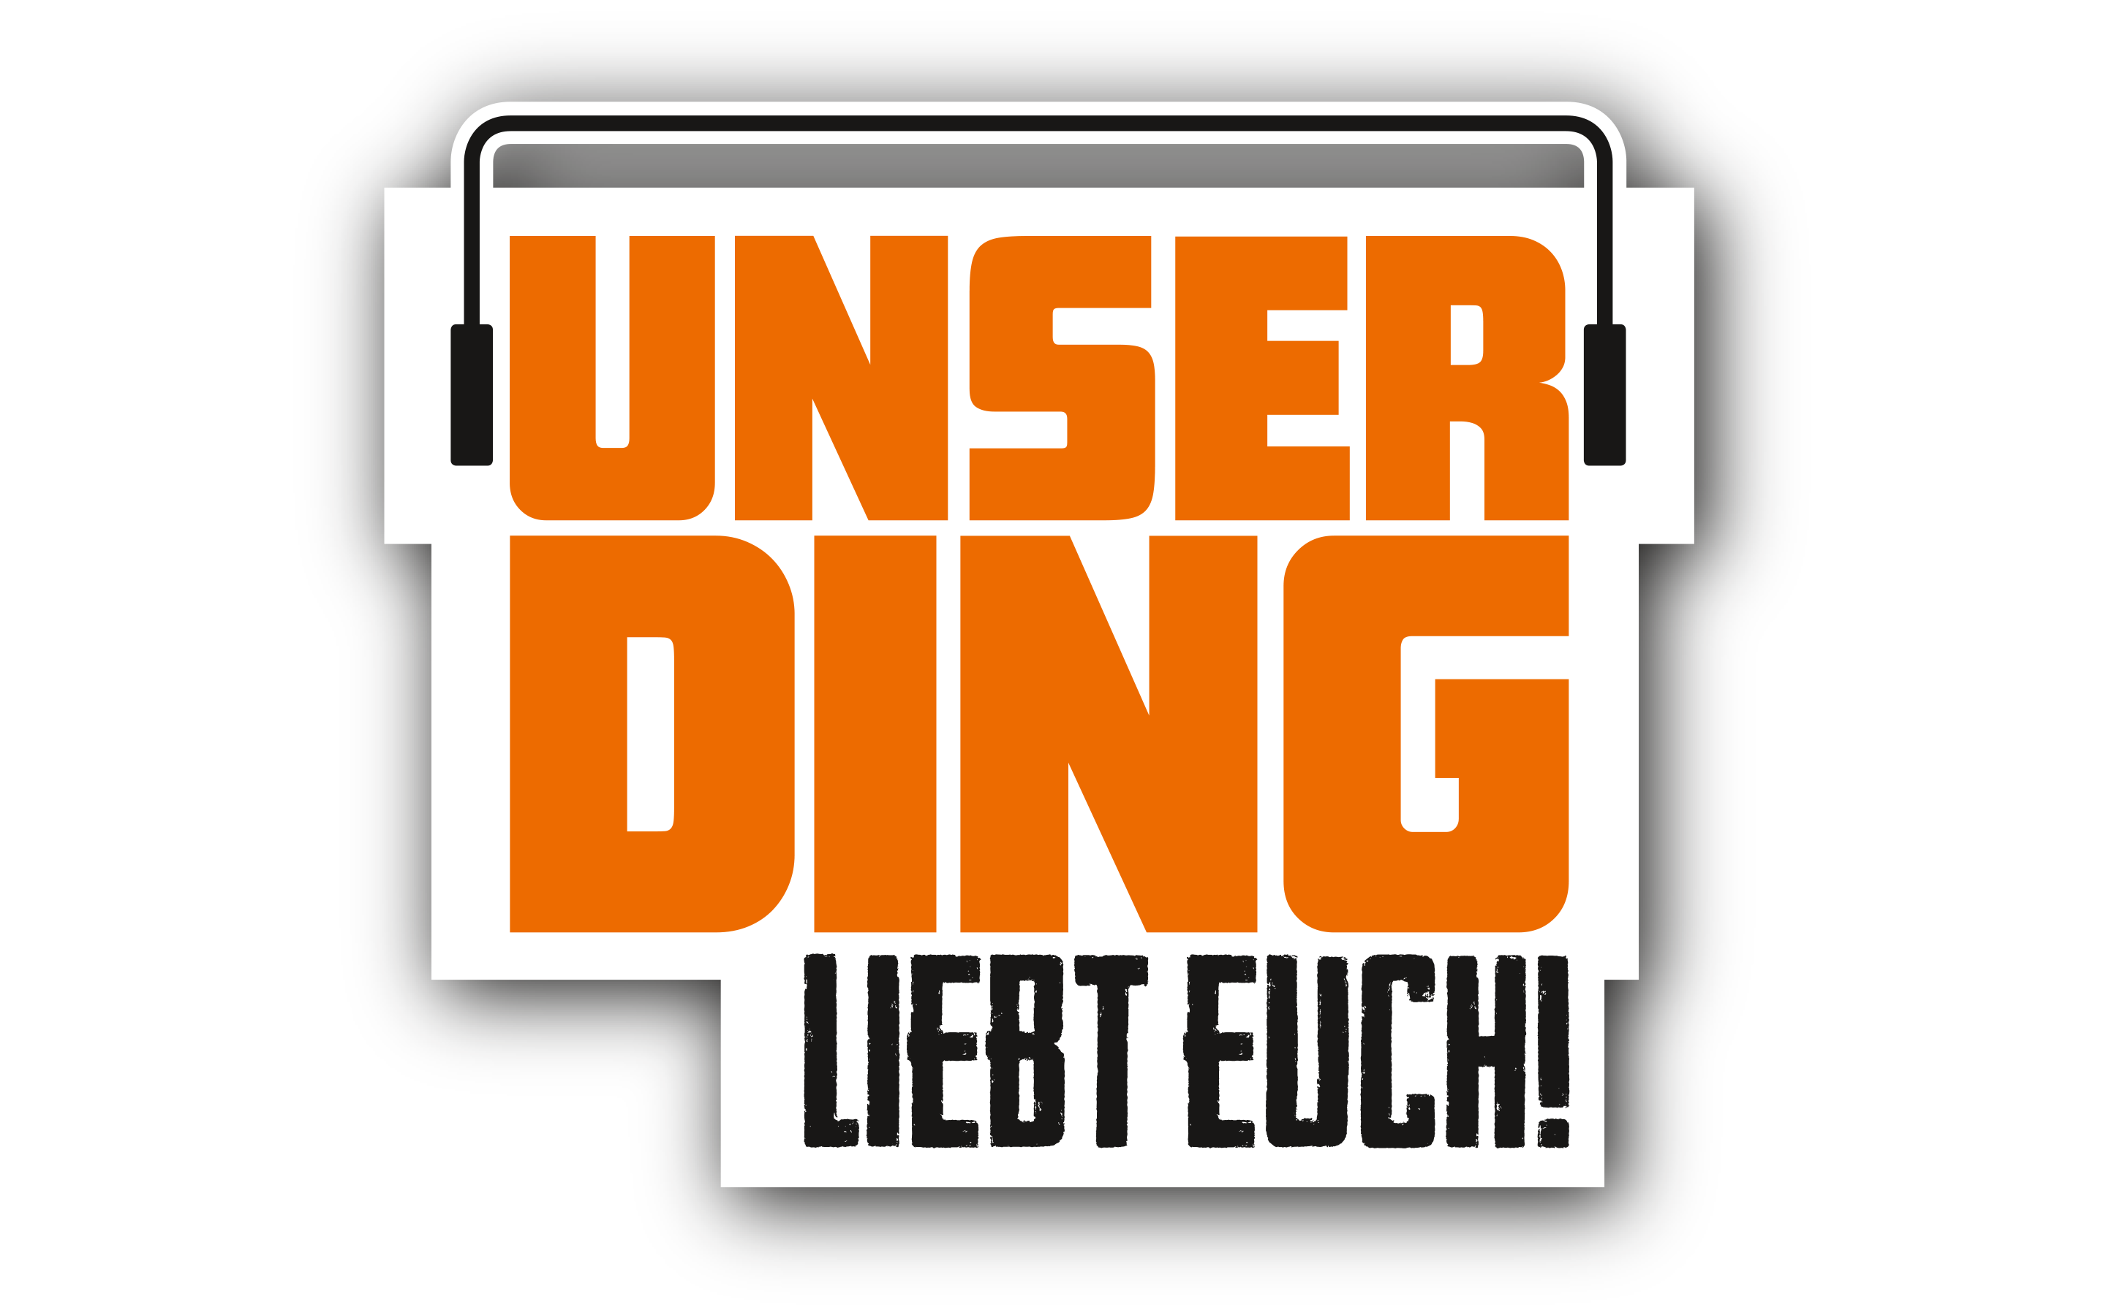
So funtioniert’s: Fragebogen abspeichern, Antworten eintragen und zusammen mit eurer Bewerbung per E-Mail an starthilfe@unserding.de schicken.
Beantwortet alle Fragen, die ihr beantworten könnt. Wenn euch darüber hinaus noch etwas einfällt, ergänzt es gern unter dem Fragebogen.

Name der Band:

Name/Alter/Herkunft der Bandmitglieder + Wer spricht onAir? (max. zwei Bandmitglieder)
→

Beschreibt euren Musikstil!
→

Wann und wie habt ihr euch gegründet?
→

Wie ist die Besetzung der Band? (Wer singt, wer spielt was?)
→

Wie seid ihr auf euren Bandnamen gekommen?
→

Euer bestes eigenes Konzert bisher?
→

Was waren bisher eure größten Erfolge als Band?
→

Eure drei wichtigsten musikalischen Einflüsse/Vorbilder (Musiker/Bands)?
→

Habt ihr Alben/EPs/Singles/Musikvideos rausgebracht? Wenn ja, wann? Gibt es Pläne für zukünftige Veröffentlichungen?
→

Auf welchen Festivals/Konzerten und mit welchen Bands wollt ihr unbedingt mal spielen?
→

Was war die weiteste Reise, die ihr für ein Konzert einer anderen Band auf euch genommen habt?
→

Eure größten Bühnen-/Live Fails?
→

Vervollständigt: „Der typische Besucher unserer Konzerte ist...‟
→

Vervollständigt: „Unser Proberaum ist der Beste, weil...‟
→

Habt ihr Rituale vor einem Konzert? Wenn ja, welche?
→

Wie sieht eine typische After Show Party bei euch aus?
→

Welche Termine stehen in nächster Zeit an?
→

Wer von euch hat die meisten Groupies?
→

Wie finden eure Eltern eure Musik?
→

Entscheidet euch und erklärt eure Begründung kurz:
Feiern oder Fernsehen?
→
Groupie oder Girlfriend?
→
Kaufen oder Streamen (Musik)?
→
Club oder Open-Air-Gig?
→
FC Bayern oder Borussia Dortmund?
→
Red Bull oder Club Mate?
→
Katy oder Taylor?
→
Whats App oder Snap Chat?
→
The Walking Dead oder Game of Thrones?
→

